08.05.2020

**Temat: Baśnie i bajki…**

**Cele zajęć:**

- ćwiczenia dykcji

- wdrażanie di uważnego słuchania

- rozwijanie mowy, wzbogacanie słownictwa

- ćwiczenie pamięci i logicznego myślenia

- utrwalenie liczebników porządkowych

- ćwiczenia manualne

- wspieranie naturalnej potrzeby ruchu dziecka poprzez zabawę ruchową

**Przebieg zajęć:**

1. Król Karol… ćwiczenia dykcyjne.

Dziecko powtarza za Rodzicem, dokładnie i wyraźnie, teksty z podziałem na sylaby:

Król Ka-rol ku-pił kró-lo-wej Ka-ro-li-nie ko-ra-le ko-lo-ru ko-ra-lo-we-go.

Kras-sno-lu-dek ma czer-wo-ne u-bra-nko i czer-wo-ne bu-ci-ki.

Ślis-ka szo-sa, ślis-ka szo-sa, a po szo-się Szy-mon szedł.

Sie-dzi Je-rzy na wie-ży i nie wie-rzy, że na wie-ży jest gniazd-do je-ży.

1. „Jas i Małgosia” – wysłuchanie baśni

Czytamy lub opowiadamy dziecku krótką wersje baśni „Jaś i Małgosia”.

1. Rozmowa na podstawie wysłuchanej baśni:

- Co Jaś i Małgosia robili w lesie?

- Jak wyglądał dom, który zobaczyły dzieci w lesie?

- Kto mieszkał w domu z piernika?

- Jak skończył się pobyt dzieci u Baby-Jagi?

1. Ćwiczenie matematyczne – utrwalenie liczebników porządkowych

Rozkładamy przed dzieckiem obrazki – obok siebie, w dowolnej kolejności. Zadajemy pytania, np: Na którym obrazku znajduje się pantofelek? Na którym obrazku znajduje się kosz? Co znajduje się na drugim obrazku? Co znajduje się na piątym obrazku?

Zwracamy uwagę, aby dziecko stosowało liczebniki porządkowe: pierwszy, drugi, trzeci, czwarty, piąty, szósty. Liczenie zaczynamy od lewej strony☺ Oczywiście obrazki układamy w dowolnej kolejności, możemy w trakcie ćwiczenia te kolejność modyfikować, zmieniać;)

 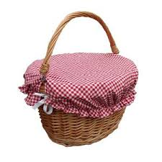 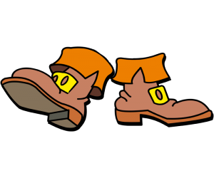  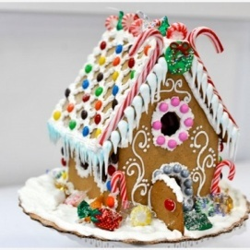

Na zakończenie możemy także spytac dziecko, pokazując np. obrazek domku z piernika: W jakiej baśni wystepował dom z piernika? A w jakiej basni wystepował szklany pantofelek?

1. Proponujemy dziecku wspólne obejrzenie jakiejś baśni, może którąś ze znajdujących

się pod linkami ☺

<https://www.youtube.com/watch?v=arq6bkb7MI8> Kot w butach

<https://www.youtube.com/watch?v=IVHxw86ahjM> Jas i Małgosia

<https://www.youtube.com/watch?v=YDvcqHisPao> Kopciuszek

<https://www.youtube.com/watch?v=yRlM_UoQENs> Czerwony Kapturek

<https://www.youtube.com/watch?v=ItrLoiG_Oec> Królewna Śnieżka

<https://www.youtube.com/watch?v=302re6QBbw4> Śpiąca królewna

<https://www.youtube.com/watch?v=9zhftqkoziM> Stoliczku nakryj się

1. 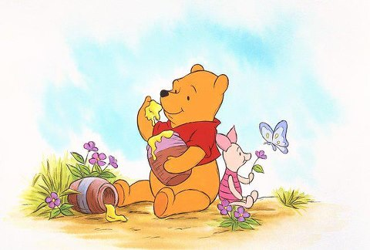Jak brzmi właściwy tytuł?

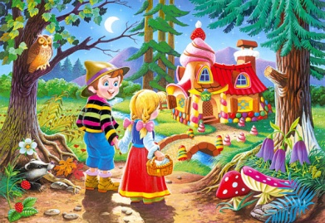Mówimy dziecku, że zły czarnoksiężnik pozamieniał tytuły baśni i bajek. Potrafisz podać ich poprawne nazwy?

Kubuś Uszatek

O rybaku i o srebrnej rybce

Jas i Marysia

Niebieski kapturek

Kot w bucie

Królewna Zosia i siedmiu krasnoludków

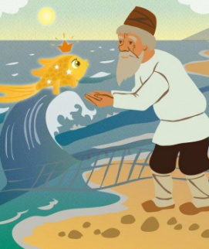Brzydkie kurczątko

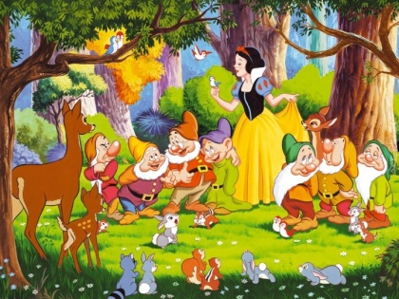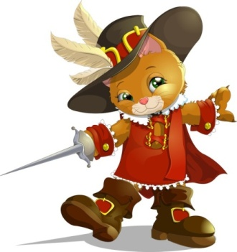

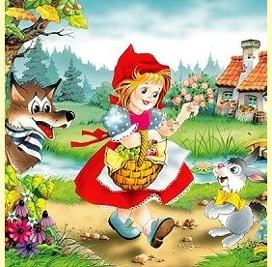

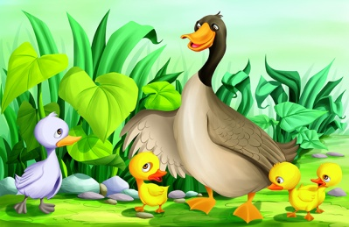

1. Kolorowanka „Jaś i Małgosia” (na kolejnej stronie)
2. Zabawa ruchowa „Raz dwa trzy, baba Jaga patrzy!”

